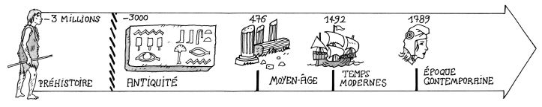
Ray Charles (Robinson)☺ 😐 ☹
Né en 1930 (23/09) Mort en 2004 (10/06)
Nationalité : américaine
Profession : compositeur, chanteur, pianiste
Malgré son handicap (il était aveugle), Ray Charles a marqué son époque par sa musique : il popularisa la soul music et s’inspira notamment du jazz et du blues..
A l’école, nous le connaissons parce que nous avons écouté plusieurs de ses œuvres : Georgia On My Mind, Hit The Road Jack, Unchain My Heart …
Ray Charles (Robinson)☺ 😐 ☹
Né en 1930 (23/09) Mort en 2004 (10/06)
Nationalité : américaine
Profession : compositeur, chanteur, pianiste
Malgré son handicap (il était aveugle), Ray Charles a marqué son époque par sa musique : il popularisa la soul music et s’inspira notamment du jazz et du blues..
A l’école, nous le connaissons parce que nous avons écouté plusieurs de ses œuvres : Georgia On My Mind, Hit The Road Jack, Unchain My Heart …

